

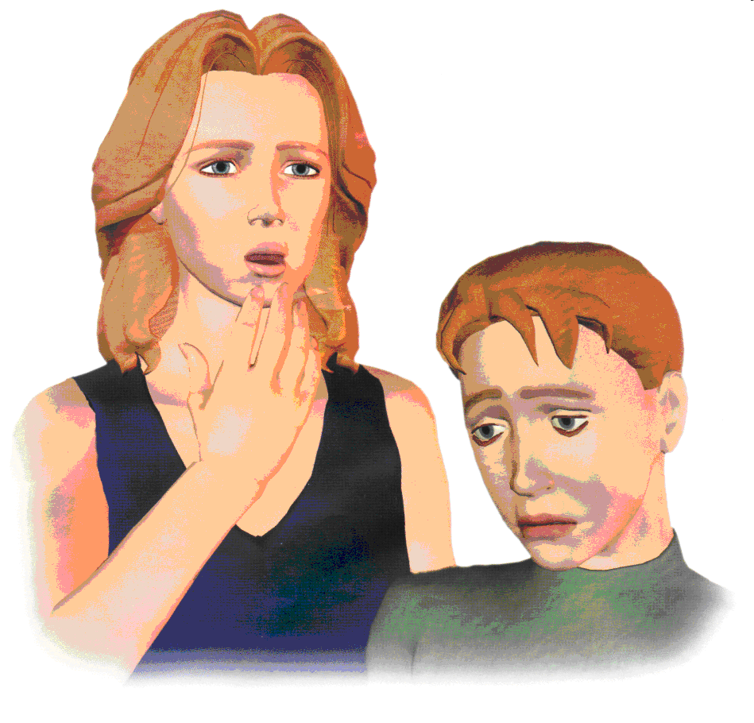

ЕСЛИ ВАС ЗАХВАТИЛИ В ЗАЛОЖНИКИ
ОСНОВНЫЕ ПРАВИЛА ПОВЕДЕНИЯ

Возьмите себя в руки, успокойтесь, не паникуйте. Разговаривайте спокойным голосом
Подготовьтесь физически и морально к возможному суровому испытанию
С самого начала (особенно в первый час) выполняйте все указания бандитов
Не привлекайте внимания террористов своим поведением, не оказывайте активного сопротивления. Это может усугубить ваше положение
Не пытайтесь бежать, если нет полной уверенности в успехе побега
Заявите о своем плохом самочувствии
Запомните как можно больше информации о террористах (количество, вооружение. Как выглядят, особенности внешности, телосложения, акцента, тематика разговора, темперамент, манера поведения)

Постарайтесь определить место своего нахождения (заточения)
Сохраняйте умственную и физическую активность. Помните, правоохранительные органы делают всё, чтобы вас вызволить
Расположитесь подальше от окон, дверей, самих террористов. Это необходимо для обеспечения вашей безопасности в случае штурма помещения, стрельбы снайперов на поражение преступников
При штурме здания ложитесь на пол лицом вниз, сложив руки на затылке
После освобождения не делайте скоропалительных заявлений

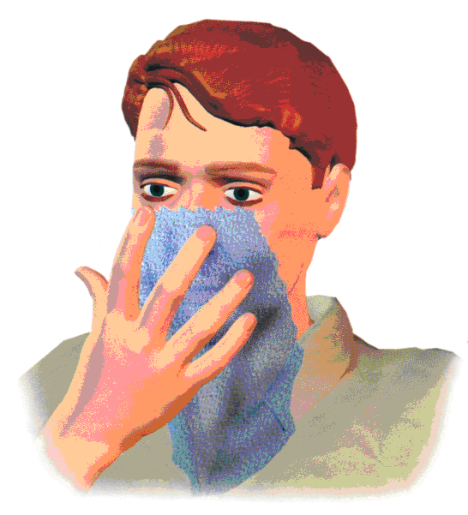

ПОВЕДЕНИЕ ПОСТРАДАВШИХ

Вы ранены
Постарайтесь сами себе перевязать рану платком, полотенцем, шарфом, куском ткани
Остановите кровотечение прижатием вены пальцем к костному выступу или наложите давящую повязку, используя для этого ремень, платок, косынку, полосу прочной ткани
Окажите помощь тому, кто рядом

Загорелась квартира
Не поддавайтесь панике
Сообщите в пожарную охрану
Обесточьте квартиру
Постарайтесь сбить пламя огнетушителем, водой
Покидайте зону огня пригнувшись, а лучше ползком
Дверь в комнату, где разгорается пламя, закройте
Постарайтесь выбраться на балкон, (лоджию)
Избавьтесь от одежды с примесью синтетики (она быстро плавится и оставляет на теле язвы)
Ребенка заверните в одеяло, пальто, куртку и срочно выносите
Взывайте о помощи, но не прыгайте вниз

Вы задыхаетесь
Наденьте влажную ватно-марлевую повязку
Защитите органы дыхания мокрым полотенцем, платком, шарфом, другой тканью
При запах газа раскройте окна, не пользуйтесь зажигалкой, спичками, н включайте электрические приборы и освещение

Вас завалило
Обуздайте первый страх, не падайте духом
Осмотритесь – нет ли поблизости пустот. Уточните откуда поступает воздух
Постарайтесь подать сигнал рукой, палкой, голосом, стуком, свистком. Лучше это делать когда услышите голоса людей, лай собак.
Как только машины и механизмы прекратят работу и наступит тишина – значит объявлена «минута молчания». В это время спасатели с приборами и собаками ведут усиленную разведку. Используйте это – привлеките их внимание любым способом
Вас обнаружат по стону, крику и даже по дыханию
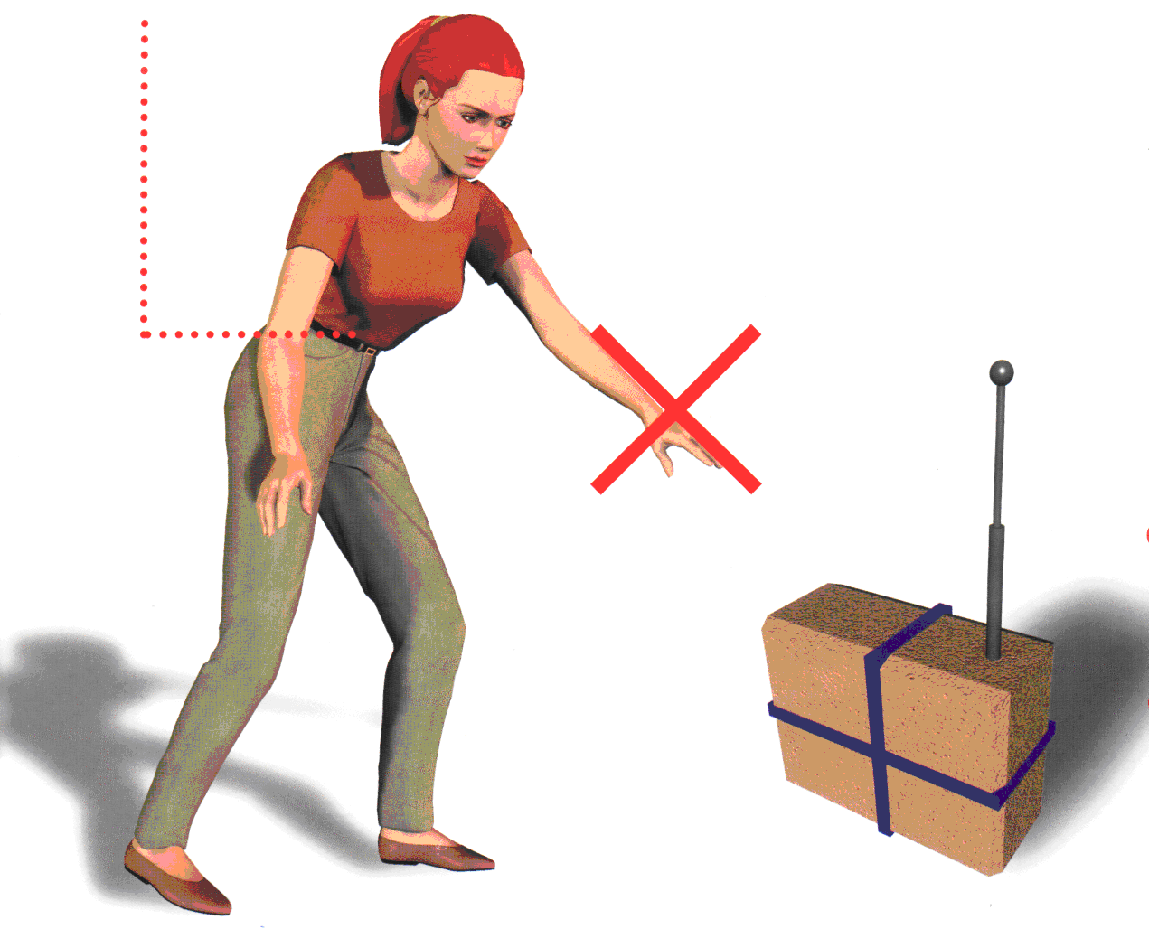
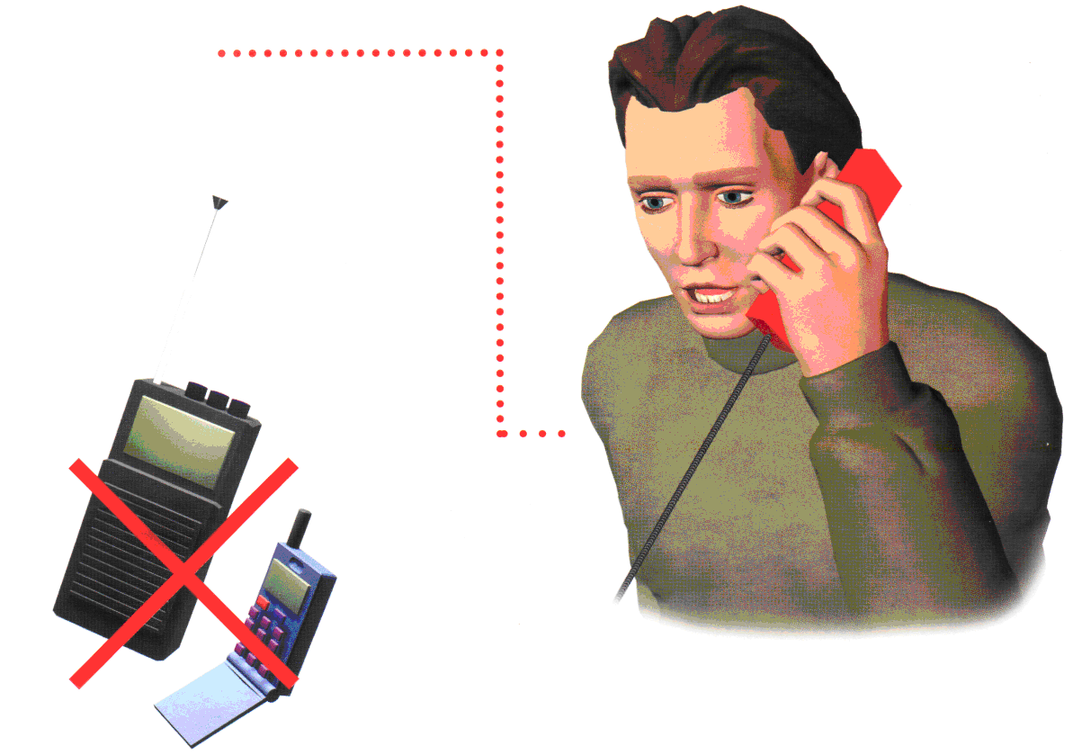

ЧТО ДЕЛАТЬ ПРИ ОБНАРУЖЕНИИ ВЗРЫВНОГО УСТРОЙСТВА
Немедленно сообщить об обнаруженном подозрительном предмете в дежурные службы органов внутренних дел, ФСБ, ГО и ЧС, оперативному дежурному администрации города
Не подходить к обнаруженному предмету, не трогать его руками и не подпускать к нему других
Исключить использование средств радиосвязи, мобильных телефонов, других радиосредств, способных вызвать срабатывание взрывателя
Дождаться прибытия представителей правоохранительных органов
Указать место нахождения подозрительного предмета
Внимание!!! Обезвреживание взрывоопасного предмета на месте его обнаружения проводится только специалистами МВД, ФСБ, МЧС

